РОССИЙСКАЯ ФЕДЕРАЦИЯ
ЛЕНИНГРАДСКАЯ ОБЛАСТЬ

СОВЕТ ДЕПУТАТОВ
КРАСНОБОРСКОГО ГОРОДСКОГО ПОСЕЛЕНИЯ
ТОСНЕНСКИЙ РАЙОН ЛЕНИНГРАДСКОЙ ОБЛАСТИ
ТРЕТЬЕГО СОЗЫВА

РЕШЕНИЕ

от 16.03.2016г. № 61
Об утверждении Положения «О Почетном Знаке
«За заслуги перед Красноборским городским поселением
Тосненского района Ленинградской области»

В соответствии с п. 4.5. Положения о гербе Красноборского городского поселения Тосненского района Ленинградской области, принятого решением совета депутатов Красноборского городского поселения Тосненского района Ленинградской области от 16.03.2016г. N 60 в целях признания выдающихся заслуг перед Красноборским городским поселением Тосненского района Ленинградской области, совет депутатов Красноборского городского поселения Тосненского района Ленинградской области

РЕШИЛ:
1. Принять предложение авторского коллектива в составе: Башкирова Константина Сергеевича, Карпуниной Виктории Валерьевны, Штейнбах Светланы Юрьевны, разработавшего эскиз Почетного Знака «За заслуги перед Красноборским городским поселением Тосненского района Ленинградской области» и утвердить эскиз почетного знака «За заслуги перед Красноборским городским поселением Тосненского района Ленинградской области».
2. Утвердить Положение «О Почетном Знаке «За заслуги перед Красноборским городским поселением Тосненского района Ленинградской области», согласно приложению к настоящему решению.
3. Почетный Знак «За заслуги перед Красноборским городским поселением Тосненского района Ленинградской области» подлежит обязательной регистрации в Государственном геральдическом регистре РФ.
4. Обратится в Государственный геральдический совет при президенте РФ с целью внесения Почетного Знака «За заслуги перед Красноборским городским поселением Тосненского района Ленинградской области» в Государственный геральдический регистр РФ.
5. Поручить Башкирову Константину Сергеевичу представлять интересы Красноборского городского поселения Тосненского района Ленинградской области в Геральдическом совете при президенте РФ.
6. Опубликовать настоящее решение в сетевом издании «Ленинградское областное информационное агентство (ЛЕНОБЛИНФОРМ)».
7. Разместить настоящее решение на сайте Красноборского городского поселения Тосненского района Ленинградской области в информационно-телекоммуникационной сети «Интернет».
8. Настоящее решение вступает в силу с момента его официального опубликования.
9. Контроль за исполнением настоящего решения возложить на главу Красноборского городского поселения Тосненского района Ленинградской области.

Глава Красноборского
городского поселения И.В. Шишкин
Приложение 1
к решению совета депутатов
Красноборского городского поселения
Тосненского района Ленинградской области
от 16.03.2016 г. № 61

ПОЛОЖЕНИЕ О ПОЧЕТНОМ ЗНАКЕ
«ЗА ЗАСЛУГИ ПЕРЕД КРАСНОБОРСКИМ ГОРОДСКИМ ПОСЕЛЕНИЕМ ТОСНЕНСКОГО РАЙОНА ЛЕНИНГРАДСКОЙ ОБЛАСТИ»

Настоящее Положение о Почетом Знаке «За заслуги перед Красноборским городским поселением Тосненского района Ленинградской области» (далее - Положение) устанавливает статус и права лиц, награжденных почетным знаком «За заслуги перед Красноборским городским поселением Тосненского района Ленинградской области».

Статья 1. Общие положения
1.1. В целях признания выдающихся заслуг жителей Красноборского городского поселения Тосненского района Ленинградской области (далее по тексту - Красноборское городское поселение, муниципальное образование), поощрения личной деятельности, направленной на развитие Красноборского городского поселения, обеспечение его благополучия и процветания, утверждается Почетный Знак «За заслуги перед Красноборским городским поселением Тосненского района Ленинградской области» (далее по тексту – Почетный Знак), являющееся наградой Красноборского городского поселения.
1.2. Почетный Знак присуждается решением совета депутатов Красноборского городского поселения.
Почетный Знак может быть присвоен гражданам Российской Федерации, иностранным гражданам, лицам без гражданства.
Почетный Знак является персональным и пожизненным.
1.3. Почетный Знак не может быть присвоен лицу, замещающему государственную должность субъекта РФ, высшим должностным лицам представительных и исполнительных органов государственной власти и местного самоуправления. Лицам, замещавшим указанные должности, Почетный Знак может быть присужден не ранее, чем по истечении трех лет после завершения срока полномочий или работы в данной должности.
1.4. Почетный Знак не может быть присвоен лицу, имеющему неснятую или непогашенную судимость.
1.5. Лицу, удостоенному Почетного Знака, вручается Почетный Знак, графическое изображение которого отражено в приложение № 1 к настоящему Положению, и удостоверение к Почетному Знаку, изображение которого отражено в приложении № 2 к Положению.

Статья 2. Основания и порядок присуждения Почетного Знака «За заслуги перед Красноборским городским поселением Тосненского района Ленинградской области»
2.1. Основаниями для присуждения лицу Почетного Знака являются:
2.1.1. многолетняя (не менее трех лет) эффективная благотворительная, меценатская деятельность на территории Красноборского городского поселения;
2.1.2. совершение мужественных, благородных, высоконравственных поступков на благо Красноборского городского поселения, служащих примером для жителей Красноборского городского поселения;
2.1.3. заслуги в области государственной, муниципальной, политической, научной, образовательной, культурной, хозяйственной, общественной или иной деятельности, получившие широкое признание у жителей Красноборского городского поселения.
2.2. Предложения о награждении Почетным Знаком могут вносить организации, общественные объединения и отдельные граждане в виде письменных обращений (писем).
2.3. Предложения о присуждении Почетного Знака вносятся в совет депутатов Красноборского городского поселения в индивидуальном порядке и рассматриваются по каждой кандидатуре в отдельности.
2.4. Предложения о присвоении Почетного Знака, поступившие от лиц, выдвинувших свои кандидатуры, не рассматриваются.
2.5. Организацию работы по присвоению Почетного Знака осуществляет Комиссия по рассмотрению материалов и предложений о награждении почетным знаком, состоящая из представителей органов местного самоуправления Красноборского городского поселения и представителей общественности (далее - Комиссия).
2.6. Решение о награждении Почетным Знаком принимается на заседании совета депутатов Красноборского городского поселения открытым голосованием большинством голосов от установленного числа депутатов совета депутатов Красноборского городского поселения.
2.7. Рассмотрение вопроса и принятие решения о присвоении Почетного Знака могут осуществляться в отсутствие представляемого к званию лица.
2.8. Почетный Знак и удостоверение к Почетному Знаку вручаются лицу, удостоенному Почетного Знака, главой Красноборского городского поселения в торжественной обстановке в присутствии депутатов совета депутатов Красноборского городского поселения и представителей администрации Красноборского городского поселения, общественности, представителей организации. выдвинувшей кандидатуру, средств массовой информации.
2.9. По решению совета депутатов Красноборского городского поселения, лицу, удостоенному Почетного Знака, при вручении Почетного Знака может быть вручен ценный подарок.

Статья 3. Порядок работы Комиссии по рассмотрению ходатайств о награждении Почетным Знаком «За заслуги перед Красноборским городским поселением
Тосненского района Ленинградской области»
3.1. Комиссия создается постановлением главы Красноборского городского поселения из представителей органов местного самоуправления Красноборского городского поселения и представителей общественности в количестве не менее пяти человек.
3.2. Количественный и персональный состав комиссии определяется постановлением главы Красноборского городского поселения.
3.3. Комиссия рассматривает все поступившие в совет депутатов Красноборского городского поселения предложения о награждении Почетным Знаком, изучает поступившие в связи с этим документы и материалы, запрашивает необходимые документы и дополнительные сведения о внесенных кандидатурах.
3.4. Комиссия готовит заключение по каждой из внесенных кандидатур на награждение Почетным Знаком и направляет вместе со всеми материалами в совет депутатов Красноборского городского поселения.

Статья 4. Права лиц, награжденных Почетным Знаком «За заслуги перед Красноборским городским поселением Тосненского района Ленинградской области».
4.1. Лицам, награжденным Почетным Знаком оказываются знаки внимания и уважения, соответствующие его высокому званию.
Лица награжденные Почетным Знаком персонально приглашаются на все мероприятия, посвященные государственным, муниципальным праздникам, памятным датам и другим важным событиям, отмечаемым в Красноборском городском поселении.
4.2. Лица, награжденные Почетным Знаком имеют право:
- на внеочередной прием должностными лицами местного самоуправления Красноборского городского поселения;
- внесение от своего имени вопросов на рассмотрение органами местного самоуправления Красноборского городского поселения.
4.3. Иные дополнительные права и льготы для лиц, награжденных Почетным Знаком, устанавливаются решением совета депутатов Красноборского городского поселения в пределах средств, предусмотренных в бюджете Красноборского городского поселения на очередной финансовый год на эти цели.
Приложение 1
к Положению
«О Почетном Знаке «За заслуги перед
Красноборским городским поселением
Тосненского района Ленинградской области»

Графическое изображение
Почетного Знака «За заслуги перед Красноборским городским поселением Тосненского района Ленинградской области»

Лицевая сторона.

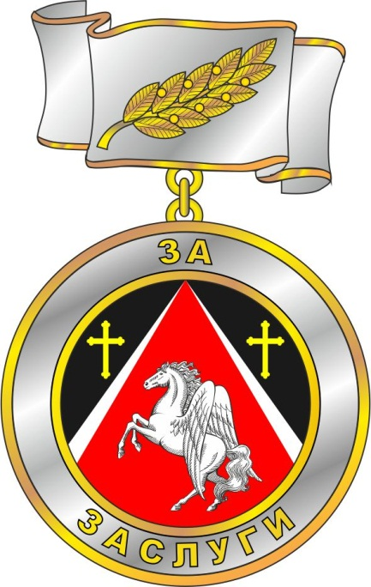

Оборотная сторона.

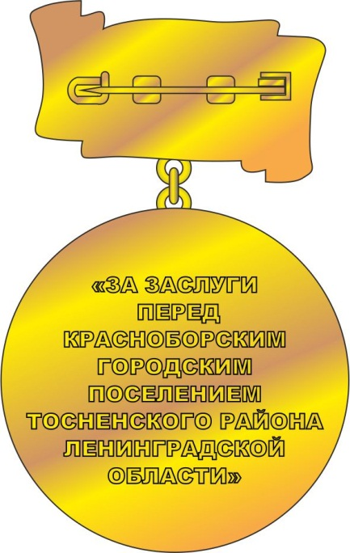

Приложение 2
к Положению
«О Почетном Знаке «За заслуги перед
Красноборским городским поселением
Тосненского района Ленинградской области»

Графическое изображение удостоверения к Почетному Знаку
«За заслуги перед Красноборским городским поселением Тосненского района Ленинградской области».

